
HUAZHONG AGRICULTURAL UNIVERSITY


《满月客栈》
软件概要设计说明书

2020-05
版本变更历史
版本 | 提交日期 | 主要编制人 | 审核人 | 版本说明
1.0 | 2020/04/15 | 余阳、曹嘉麟 | 余阳 | 软件设计基本框架构建
2.0 | 2020/04/22 | 余阳、曹嘉麟 | 曹嘉麟 | 需求复审用例图完善
3.0 | 2020/05/17 | 余阳、曹嘉麟 | 余阳 | 细节问题完善

1引言 4
1.1编写目的 4
1.2范围 4
1.2.1系统目标 4
1.2.2主要软件需求 4
1.2.3软件设计约束、限制 4
1.3术语和缩略词 5
1.4参考资料 5
2体系结构设计 5
2.1 需求复审 5
2.2 软件体系结构 5
2.3 模块设计 7
3接口设计 8
3.1用户接口 8
3.2外部接口 15
3.3内部接口 15
3.3.1 内部模块间关系 15
3.3.2 接口数据描述 16
4数据设计 16
4.1 数据结构 16
4.2 文件和数据库结构 16
5 需求交叉索引 17
6 测试部分 18

1引言

1.1编写目的
本文档的目的是阐述地区酒店管理系统的概要设计。本概要设计说明书编写的目的在于全面说明该地区酒店管理系统的设计方式以及框架，包括程序设计系统的基本处理方式、程序系统的组织结构的框架、模块划分和功能分配的形式，为程序的详细设计提供基础。本说明书的预期读者为系统设计人员、软件开发人员、客户方的系统设计人员和项目评审人员。

1.2范围

1.2.1系统目标
项目源于某地区联盟的各大酒店自己的酒店信息管理系统，该项目的提出是为了适应酒店住户群众不断扩大的需求，以及满足联盟内部各大酒店在该项目中实现信息共享的期望。使用者可以通过这一个系统轻松选择适合自己的酒店及其房间，更好的为该地区的客户提供服务。

1.2.2主要软件需求
酒店联盟的高级客服可以对各大酒店的信息进行处理；
客户可以登录进入平台来预定自己的需要的酒店及其房间。

1.2.3软件设计约束、限制
本文档经双方确认后，开发方依据本文档进行下阶段工作。若中途需求发生变更则客栈需及时告知开发方，若因客栈原因引入的需求变更造成开发方工作量的大幅增加，具体解决方案双方另行协商。若需求变更引入的工作量不大，开发方因尽量配合。该项目规定在3个月的时间内完成。

1.3术语和缩略词
无

1.4参考资料
[1]窦万峰.软件工程方法与实践(第三版).北京：机械工业出版社，2016
[2]王珊/萨师煊.数据库系统概论(第五版).北京：高等教育出版社，2014
[3]软件设计文档国家标准GB8567
[4]余阳/曹嘉麟满月客栈需求规格说明书.2020

2体系结构设计

2.1 需求复审
在需求分析的过程中省略了管理酒店信息里面的具体功能，现补充如图1。
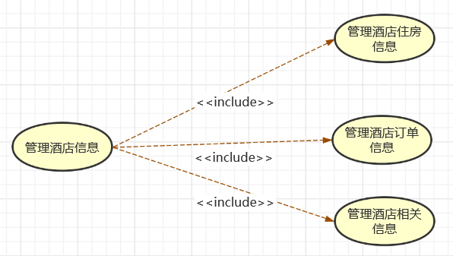
图1.管理酒店信息用例图
酒店管理信息的功能模块里面主要分为三种：管理酒店住房信息、管理酒店订单信息和管理酒店相关信息。在这个功能模块中，使用者可以通过输入相关信息作为索引以了解到联盟中所有酒店的所有相关信息，并且可以对这些信息进行相应的管理(增加信息、修改信息、删除信息)。实现对所有酒店信息的一体化管理。

2.2 软件体系结构

(1)登录过程
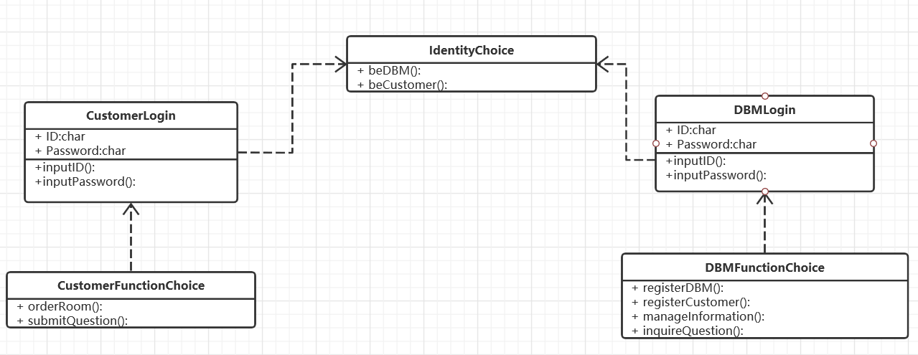
IdentityChoice类主要有2个接口提供进入不同的登录类（CustomerLogin和DBMLogin）中，CustomerLogin和DBMLogin这两个类依赖于IdentityChoice类。CustomerLogin类提供接口进入CustomerFunctionChoice类，DBMLogin类提供接口进入DBMFunctionChoice类。

(2)管理员功能选择
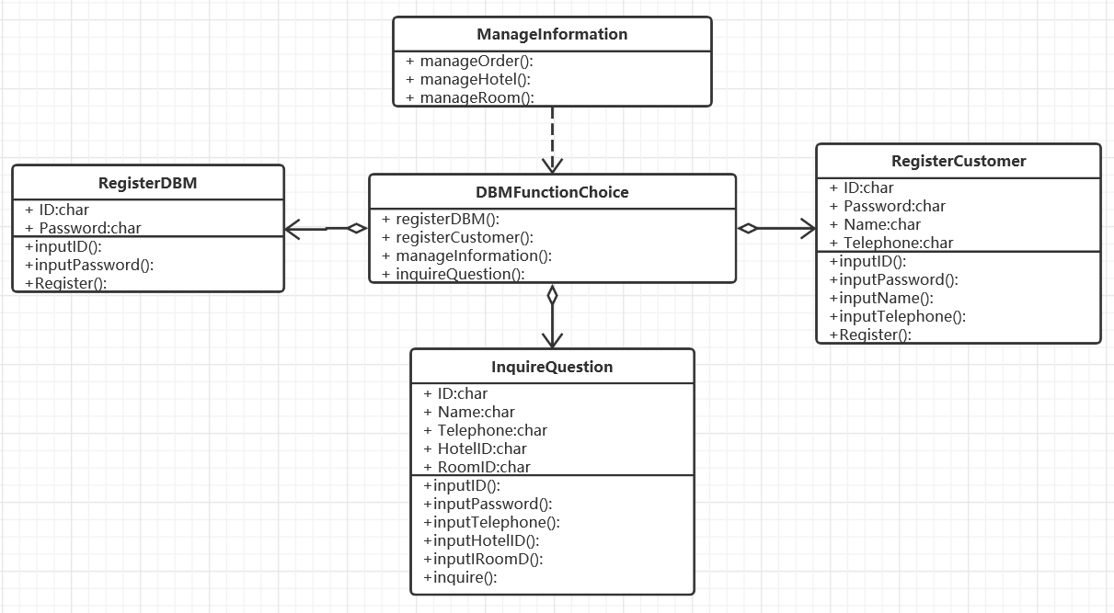
在DBMFunctionChoice类中，它泛化为RegisterDBM，RegisterCustomer和InquireQuestion这三个类，并提供接口给ManageInformation类。ManageInformation类依赖于DBMFunctionChoice类。InquireQuestion类中包含了客户提交的问题相关联的客户以及住房的一些相关数据项。
(3)客户功能选择
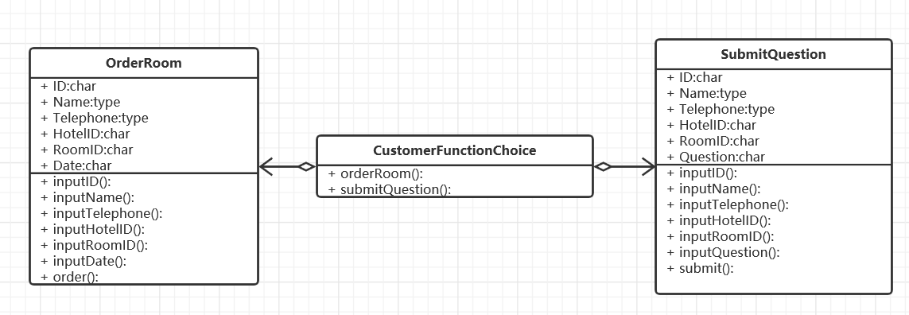
在CustomerFunctionChoice类中，它泛化为OrderRoom和SubmitQuestion这两个类。OrderRoom类包含了住房的一些相关数据项，SubmitQuestion类包含了需要提交的问题与之相关联的客户和住房信息。
(4)管理员酒店信息管理
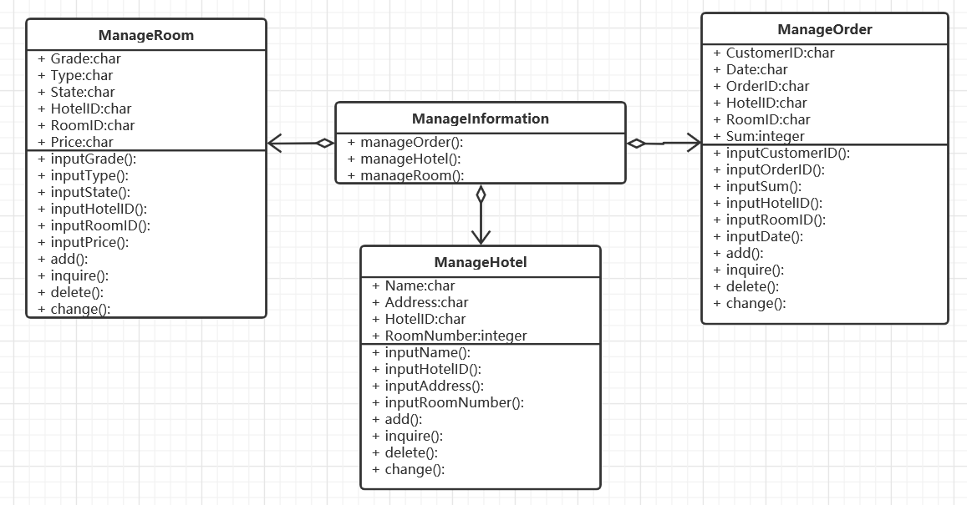
在ManageInformation类中，它泛化为ManageRoom，ManageOrder和ManageHotel这三个类。ManageRoom类包含了住房的一些相关信息数据项，ManageOrder类包含了订单的一些相关信息数据项，ManageHotel类包含了酒店的一些相关信息的数据项。

2.3 模块设计
- 登录过程
在IdentityChoice模块中，使用者需要先选择自己的身份。如果选择了客户身份，则进入CustomerLogin模块中，输入用户名和密码这两个数据项进行登录。如果选择了管理员身份，则进入DBMLogin模块中，同样需要输入用户名和密码进行登录。登录成功后方可进入功能选择模块，如果是客户登录，则进入CustomerFunctionChoice模块，可以进行预定房间的功能。如果是管理员登录，则进入DBMFunctionChoice模块，可以进行注册管理员账号、注册客户账号和管理酒店信息等功能。CustomerFunctionChoice和DBMFunctionChoice分别依赖于CustomerLogin和DBMLogin模块，而这两个模块又同时依赖于IdentityChoice模块。
- 管理员功能选择
在DBMFunctionChoice模块中，使用者可以选择相应的功能进入相应的界面中。在RegisterDBM和RegisterCustomer模块这两个模块中，使用者需要输入账号和密码这两个数据项实现账户的注册功能。如果要进行信息管理，则需要进入ManageInfomation模块。如果要查询客户的问题反馈，则进入InquireQuestion模块，该模块有客户ID、客户姓名、电话、酒店ID、房间ID5个数据项，输入了相关数据项的信息就可以查到指定客户所反馈的信息，也可以通过inquire()查看所有客户反馈的问题。RegisterDBM、RegisterCustomer和InquireQuestion模块和整体模块DBMFunctionChoice是聚合关系，而ManageInformation是依赖于DBMFunctionChoice模块。
- 客户功能选择
在CustomerFuncitonChoice模块中，有预定房间和问题提交的功能。进入预定房间的功能模块OrderRoom后，如果需要预定房间则需要输入客户ID、客户姓名、电话、酒店ID、房间ID、日期这个6个数据项进行预定，order()对输入数据项进行信息录入，以实现房间的预定。如果需要进行问题反馈，则进入SubmitQuestion模块，填入客户ID、姓名、电话、酒店ID、房间ID、问题内容这6个数据项，并通过submit()提交。
- 管理员酒店信息管理
在ManageInformation的模块中，聚合了ManageRoom、ManageHotel、ManageOrder这三个模块。在ManageRoom模块中，有房间等级、房间类型、房间状态、房间ID、酒店ID、价格这6个数据项，add()、inquire()、delete()、change()分别实现对以上6个数据项的填、查、删、改操作。在ManageHotel模块中，有酒店地址、酒店名称、酒店ID、房间数量这4个数据项，add()、inquire()、delete()、change()分别实现对以上4个数据项的填、查、删、改操作。在ManageOrder模块中，有客户ID、订单ID、酒店ID、房间ID、日期、总消费这6个数据项，add()、inquire()、delete()、change()分别实现对以上6个数据项的填、查、删、改操作。

3接口设计

3.1用户接口
- 登录选择
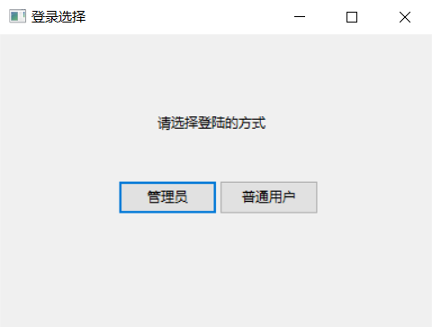
图2.使用者登陆选择界面
使用者根据自己的身份选择自己登录的身份，并进入相关的登录界面
- 管理者登录
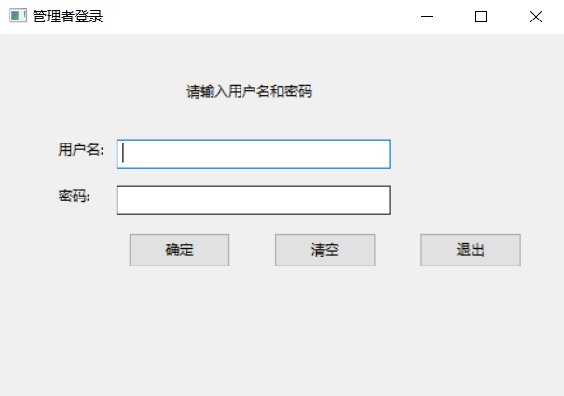
图3.管理员登录界面
酒店管理者输入自己的账号和密码，点击确定进入系统
- 用户登录
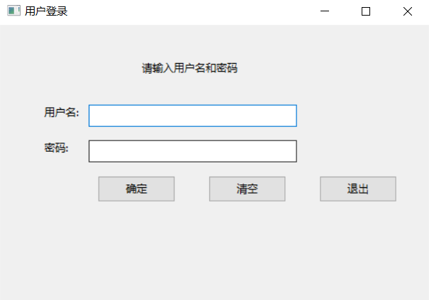
图4.用户登录界面
客户输入自己的账号和密码，点击确定进入系统
- 管理员功能选择
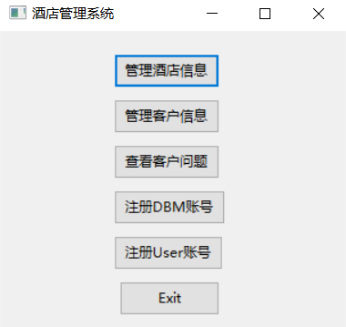
图5.管理员功能选择界面
管理员根据自己的需要选择相应的选项进入对面的功能界面
- 酒店信息管理
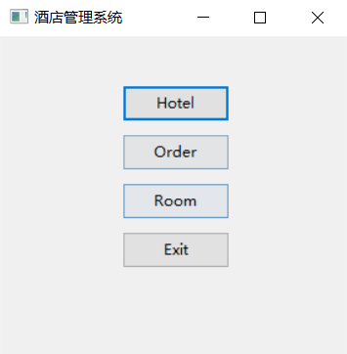
图6.信息管理功能选择界面
Hotel:进入对联盟内部各大酒店信息的管理
Order:进入对各大酒店所有住房订单的信息管理
Room:进入对各大酒店所有房间信息的管理
Exit:返回管理员功能选择界面
- 酒店相关信息管理
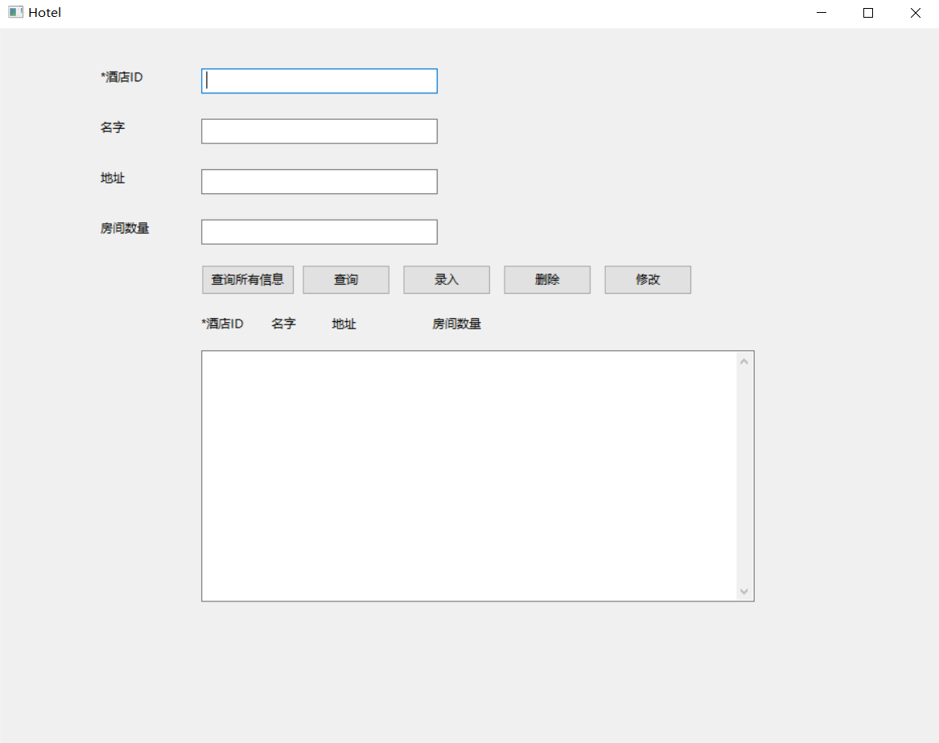
图7.酒店信息修改界面
查询所有信息:可以查看各大酒店的相关信息并显示在文本域内
查询:对文本框内输入的信息进行有方向的查询
录入:将文本框内输入的信息作为新的信息添加到数据库内
删除:将文本框内输入指定的信息删除
修改:对文本框内指定的酒店ID的其他信息用文本框内的信息替换
- 订单信息管理
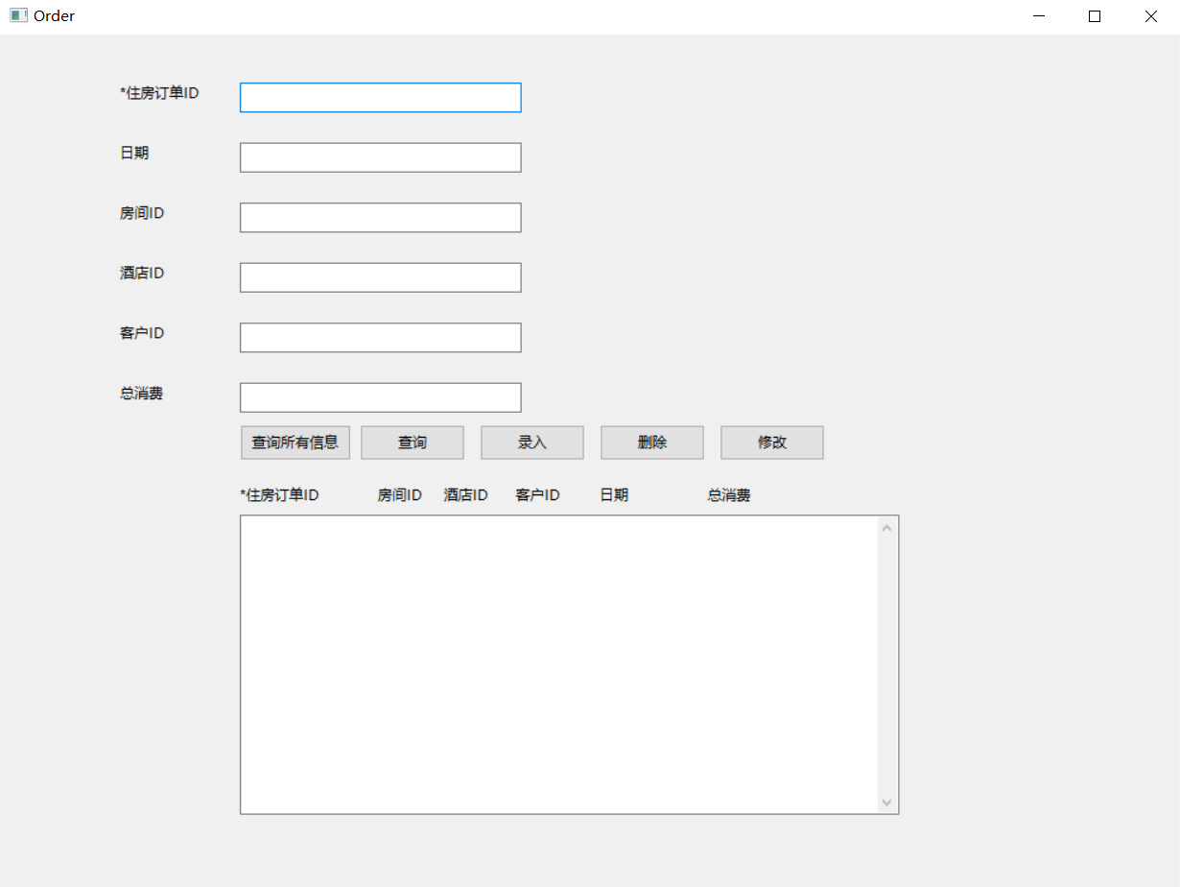
图8.订单信息修改界面
基本操作及其使用同(6)
- 房间信息管理
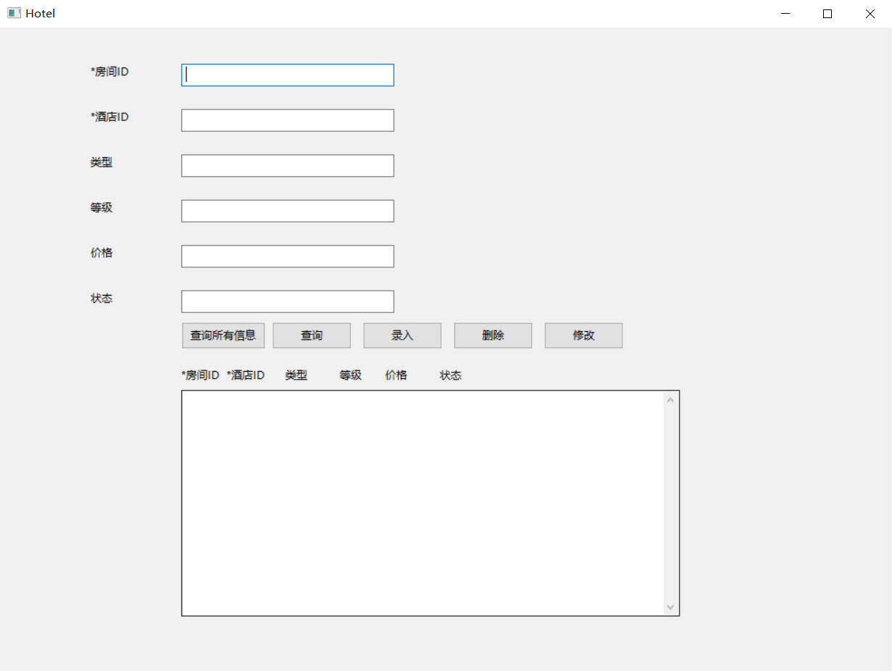
图9.房间信息修改界面
基本操作及其使用同(6)
- 客户信息管理
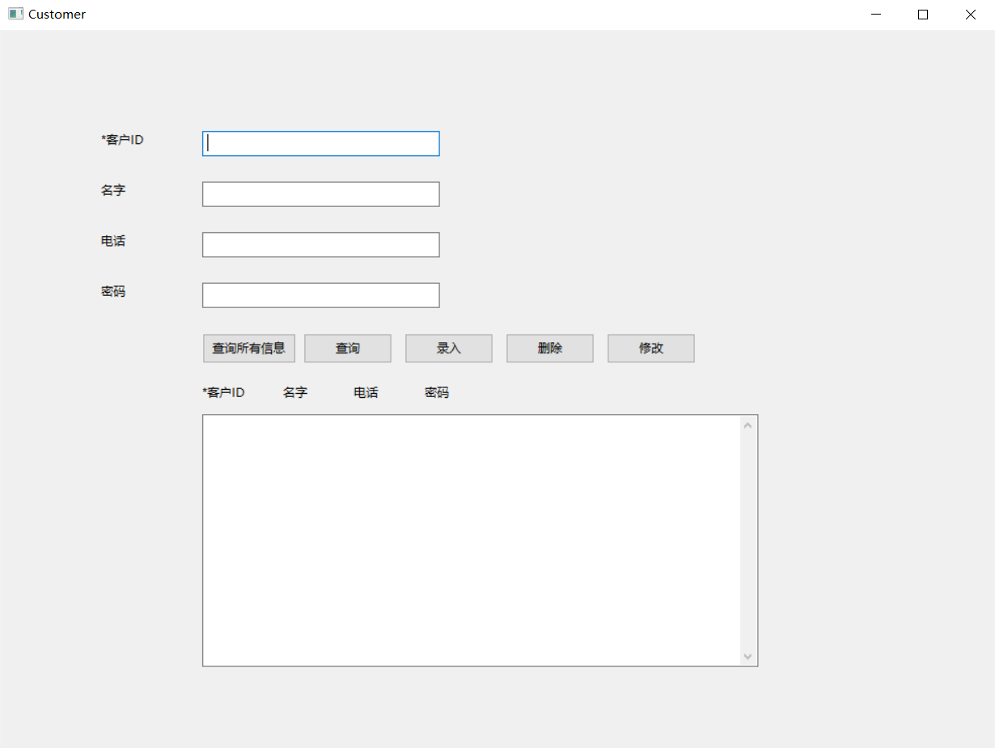
图10.客户信息修改界面
基本操作及其使用同(6)

- 查看客户反馈信息
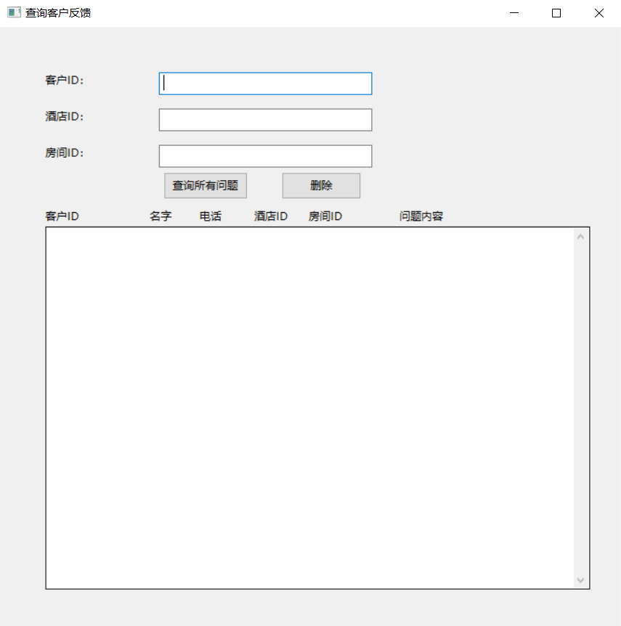
图11.查阅客户反馈信息界面
可以查看客户反馈的所有问题，同时对已解决的客户问题，通过指定的客户ID、酒店ID和房间ID对已解决的问题进行删除
- 注册管理员账号
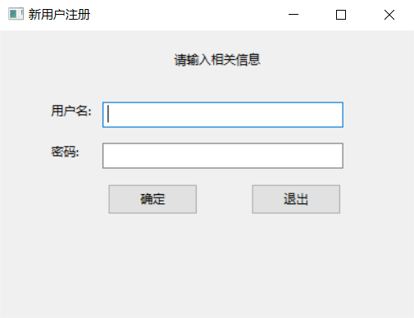
图12.注册管理员账号界面
输入新的管理员账号和密码实现注册过程
- 注册客户账号
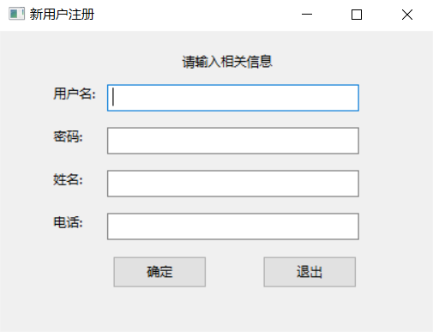
图13.注册客户账号界面
输入新客户的账号密码以及相关信息实现新客户的账号注册过程
- 客户功能选择
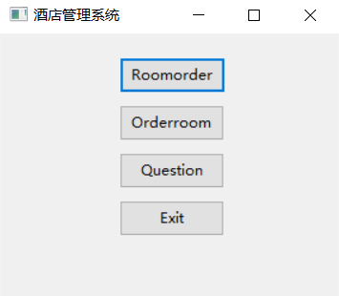
图14.客户选择功能界面
Roomorder:进入查看住房订单界面
Orderroom:进入预定房间
Question:进入提交问题界面
Exit:退出系统
- 查看客户订单
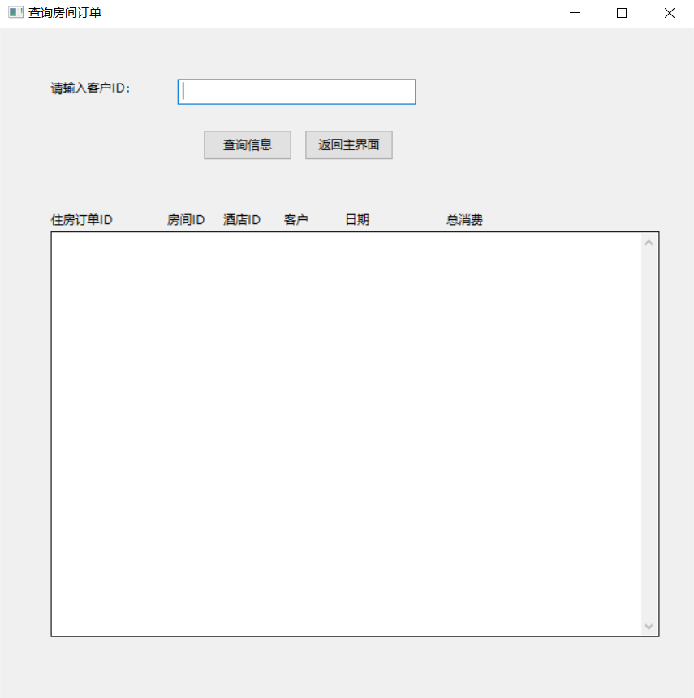
图15.客户订单查阅界面
输入客户ID点击查询信息，在文本域中将显示订单的相关信息
- 预定房间
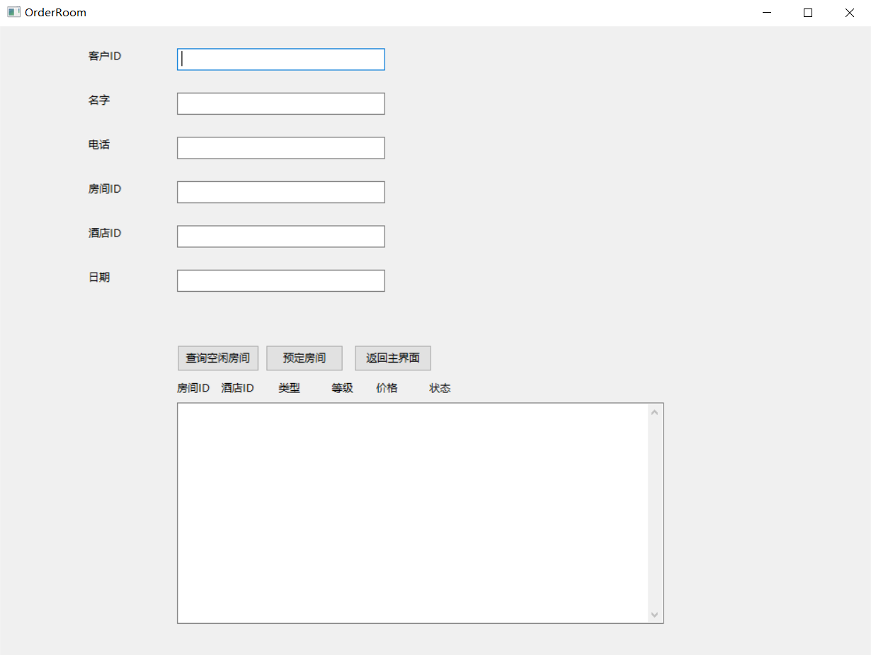
图16.预定房间界面
可以查看所有空闲的房间信息并显示在文本域内，把需要预定的房间信息输入在文本框内点击预定房间即可预定成功。
- 问题提交
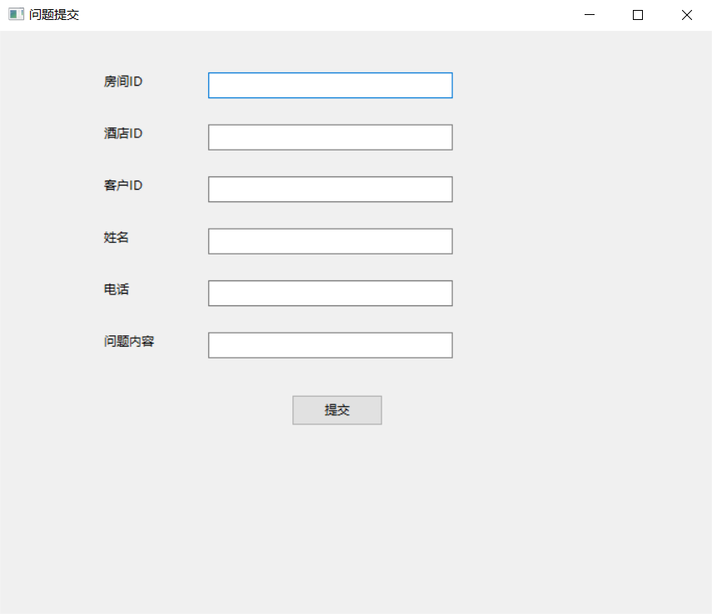
图17.问题提交界面
客户输入自己和酒店住房的相关信息以及问题内容点击提交即可

3.2外部接口
该系统通过Python扩展包实现与数据库软件sqlitestudio3进行连接，对数据库内部的各个表里面的属性下的数据内容进行交互，从数据库传入系统的数据内容统一为字符串类型。从系统传入数据库的数据内容通过表已知的数据格式转换为相应的格式传入数据库，确保传入的数据不会与数据库的约束产生排斥。

3.3内部接口

3.3.1 内部模块间关系
- 依赖关系：
CustomerLogin依赖于IdentityChoice
DBMLogin依赖于IdentityChoice
CustomerFunctionChoice依赖于CustomerLogin
DBMFunctionChoice依赖于DBMLogin
ManageInformation依赖于DBMFunctionChoice

- 关联关系：
RegisterDBM聚合于DBMFunctionChoice
RegisterCustomer聚合于DBMFunctionChoice
InquireQuestion聚合于DBMFunctionChoice
OrderRoom聚合于CustomerFunctionChoice
ManageRoom聚合于ManageInformation
ManageHotel聚合于ManageInformation
ManageOrder聚合于ManageInformation

3.3.2 接口数据描述
（1）在RegisterDBM模块中，用户名（string）和密码(string)作为接口数据，传入到DBMLogin模块中检测是否存在。
（2）在RegisterCustomer模块中，客户ID（string）和密码(string)作为接口数据，传入到CustomerLogin模块中检测是否存在。
（3）在OrderRoom模块中，客户ID（string）作为接口数据传入MangeOrder模块中，将住房等相关信息一起录入数据库。
（4）在SubmitQuestion模块中，问题内容（string）作为接口数据传入InquireQuestion模块中。

4数据设计

4.1 数据结构
1. 客户信息
属性：客户ID(string),姓名(string)，电话(string)，密码(string)
方法：注册，修改，删除
- 管理员信息
属性：账号(string)，密码(string)
方法：注册
- 酒店信息
属性：酒店ID(string)，名字(string)，地址(string)，房间数量(int)
方法：添加，修改，删除，查询
- 订单信息
属性：订单ID(string)，房间ID(string)，酒店ID(string)，客户ID(string)，日期(string)，
总消费(int)
方法：添加，修改，删除，查询
- 房间信息
属性：酒店ID(string)，房间ID(string)，类型(string)，等级(string)，价格(int)，状态(string)
方法：添加，修改，删除，查询，预定

4.2 文件和数据库结构
整体数据库中所有表的逻辑模型及其关系如图18：
Customer表与Question表的关系为一对多的关系，一个客户可以有多个问题进行反馈，
Hotel表与Room表的关系为一对多的关系，一个酒店拥有多个房间，
Room表和HOrder表的关系为一对多的关系，一个房间有多个订单与之相关，

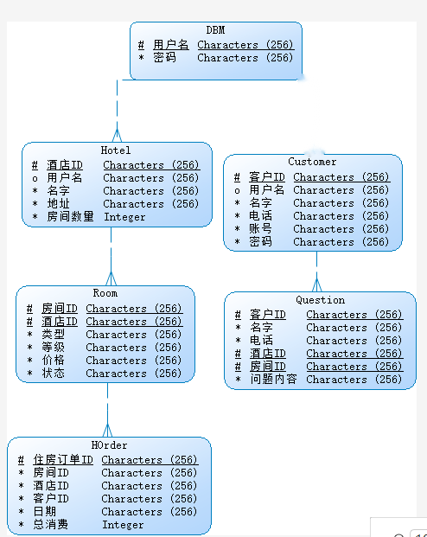
图18.逻辑模型

5 需求交叉索引
- 选择登录身份：IdentityChoice
- 客户登录：CustomerLogin
- 客服登录：DBMLogin
- 预定房间：CustomerFunctionChoice和OrderRoom
- 注册客户账号：RegisterCustomer
- 管理酒店信息：ManageInfomation，ManageRoom，ManageHotel和ManageOrder
- 注册客服账号：RegisterDBM
- 提交问题：SubmitQuestion和CustomerFunctionChoice
- 查询问题：DBMFunctionChoice和InquireQuestion

6 测试部分
- 集成策略
主要采用自底向上的集成方式。
- 测试方针
测试重点是需求方要求的主要功能进行测试，以黑盒测试为主，白盒测试为辅来设计测试用例，测试用例尽量覆盖到每一个程序运行可能出现的情况，记录测试过程中的问题。

